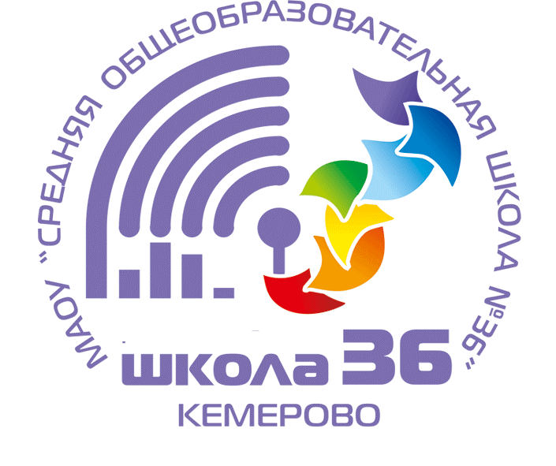
Управление образования администрации г. Кемерово
муниципальное автономное общеобразовательное учреждение
«Средняя общеобразовательная школа № 36»

Школьная научно-практическая конференция «Успех - 2023»

Начальные классы

Слова, изменившие своё лексическое значение

Автор работы:
Клеймёнов Гордей Максимович,
МАОУ «Средняя общеобразовательная
школа № 36», 2 «Б» класс

Руководитель:
Попова Оксана Юрьевна,
учитель начальных классов,
МАОУ «Средняя общеобразовательная
школа № 36»

Кемерово
2023 год
Содержание
Введение | 3
Основные понятия | 4
1. Слова, изменившие своё лексическое значение | 5
1.1. Ведьма | 5
1.2. Колымага | 5
1.3. Нахлебник | 6
1.4. Неделя | 6
1.5. Продажа | 6
1.6. Урод | 7
1.7. Ещё несколько интересных слов… | 7
2. Слова, меняющие своё значение в настоящее время | 8
2.1. Кликать | 8
2.2. Пират | 8
2.3. Ссылка | 8
2.4. Тролль | 8
Выводы | 9
Список литературы | 10

Введение
У русского языка очень богатая история. Известны случаи, когда русские слова меняли своё значение самым неожиданным образом. Их первоначальный смысл мог быть противоположен тому, к которому мы привыкли. Тема данного исследования актуальна, так как для понимания русских произведений прошлых столетий, необходимо знать об изменении смысла некоторых слов.
Гипотеза: я предполагаю, в современном русском языке содержатся слова, изменившие своё лексическое значение.
Цель работы: выявление слов русского языка, изменивших свое значение и изучение причин изменения смысла слов.
Задачи:
1. Найти слова, поменявшие своё лексическое значение.
2. Дать устаревшее и современное определение этих слов, в соответствии с толковыми словарями.
3. Выявить причины изменений смысла слов.
Объект исследования: словари, литературные источники.
Предмет исследования: слова, изменившие своё лексическое значение.
Практическая значимость исследования: данное исследование позволит более внимательно отнестись к слову, расширить кругозор, познакомиться с жизнью наших предков.
Методы исследования: анализ литературы, поиск информации, наблюдение, сравнение, анализ.

Основные понятия
Лексическое значение – то, что обозначает данное слово. То, что мы представляем, когда его произносим.
Современное значение – относящееся к настоящему времени, существующее сейчас.
Толковый словарь – книга, в которой записаны слова со своим лексическим значением.
Устаревшее значение – вышедшее из употребления, вышедшее из моды; не отвечающее современным запросам.

1. Слова, изменившие своё лексическое значение
Удивительно, но слова в русском языке живут своей жизнью: появляются новые, уходят из обращения устаревшие, некоторые слова со временем приобретают новые значения. Если мы попробуем прочитать тексты, написанные 100, 200 лет назад, то увидим, что не все слова нам понятны. Бывает, что слово очень-очень знакомое, а смысл в контексте какой-то странный! Нахлебник, капот, гостинец… Обычные слова! Но как их понимали люди много лет назад? Выясним, какие определения распространённых сегодня слов не найти в современном словаре.

1.1. Ведьма
Современное значение: женщина, связанная с нечистой силой и способная вредить людям, насылать болезни, портить скот, урожай и так далее.
Устаревшее значение: женщина, обладающая знаниями (от слова «ведать» – знать).
Причина изменения: людей, владеющих знаниями и умениями, издавна уважали или опасались. И если люди не могли для себя объяснить, откуда женщина имеет какие-то определенные знания и навыки, они стали считать, что ей помогает нечистая сила и слово «ведьма» стало приобретать негативный смысл.

1.2. Колымага
Современное значение: автомобиль устаревшей модели в плохом состоянии.
Устаревшее значение: закрытый/ полузакрытый летний конный экипаж. Использовался для перевозки богатых знатных женщин и детей.
Причина изменения: когда богатые люди стали переходить на поездки в каретах, колымаги стали все более доступны для простых людей. И постепенно словом «колымага» стали уничижительно называть любое транспортное средство плохого качества.
1.3. Нахлебник
Современное значение: тот, кто живёт на чужих хлебах, на чужие средства.
Устаревшее значение: человек, который получает питание и проживание в чужой семье за определенную плату.
Причина изменения: с приходом советской власти не поощряли людей, которые платят за то, что могли бы получить, использовав собственный труд. Поэтому, постепенно слово «нахлебник» приобретало негативный окрас и далее вовсе изменило смысл на противоположный.

1.4. Неделя
Современное значение: единица исчисления времени, равная семи дням, вообще срок в семь дней. Календарная неделя - от понедельника до воскресенья включительно.
Устаревшее значение: нерабочий день, воскресенье (от слова «ничего не делать»). Кстати, понедельник назван так, потому что шёл следом за выходным днем, неделей.
Причина изменения: вероятнее всего, людям было удобно вести отсчёт времени от недели - единственного выходного дня. А со временем, подразумевая время от одной недели (воскресения) до другой, стали сокращенно говорить "неделя", имея в виду промежуток времени в 7 дней. Во многих европейских государствах (в том числе и в России до революции) неделя начиналась с воскресенья. Понедельник стал первым днем недели лишь во времена СССР.

1.5. Продажа
Современное значение: обмен товара или услуги на деньги.
Устаревшее значение: штраф за любые преступления, кроме убийства. Провинившийся оплачивал продажу князю, искупая свою вину за совершённое злодеяние.
Причина изменения: со временем это слово стало фигурировать в товарно-денежных отношениях и приобрело современный смысл.

1.6. Урод
Современное значение: 1. Человек с физическим уродством. Урод от рождения. 2.Человек некрасивый до безобразия. 3. Человек с какими-нибудь дурными, отрицательными свойствами.
Устаревшее значение: сын-первенец, который становился продолжателем рода, наследовал родительский дом и хозяйство. Старший сын присматривал за стареющими родителями и оставался «у рода» (у истоков семьи), продолжателем рода и носителем семейных традиций.
Смысл пословицы «В семье не без урода»: семья формируется именно с рождением первого ребенка.
Причина изменения: со временем значение этого слова изменилось. Сначала так стали называть людей не от мира сего, несущих печать святости. С уходом от язычества и переходом к христианству люди начали применять его к юродивым, божьим людям с физическими и психическими отклонениями. Затем и это значение затёрлось, и слово превратилось в обидный ярлык.

1.7. Еще несколько интересных слов…
Бабайка – весло, которое крепится к лодке.
Гостинец – широкая проезжая дорога, по которой ездили купцы (гости).
Грядка – доска, перекладина, куда складывали или вешали одежду.
Живот – жизнь.
Капот – женская домашняя одежда свободного покроя (халат).
Трус – колебания Земли, землетрясение.
Туалет – одежда, наряд.
Урок – дань определённого размера (налог).

2. Слова, меняющие свое значение в настоящее время
С возникновением интернета и его проникновением во многие сферы жизни началось изменение восприятия некоторых слов, которые совсем ещё недавно означали совершенно другое. Возможно, через несколько лет забудется и исчезнет из обихода первоначальное значение этих понятий. Какие же это слова?
2.1. Кликать
Первоначальное значение: громко кричать, призывать кого-либо.
Второе значение: нажимать на клавишу компьютерной мыши, чтобы открыть сайт, документ или произвести какое-либо действие в компьютерной игре.

2.2. Пират
Первоначальное значение: человек, который в составе команды корабля участвует в разграблении чужого имущества – богатых торговых судов.
Второе значение: человек, скачивающий в интернете контент (фильмы, игры, музыку и т.д.) без разрешения правообладателя.

2.3. Ссылка
Первоначальное значение: вид наказания – пребывание на поселение в отдаленное место в качестве сосланного.
Второе значение: часть гипертекстового документа, которая ссылается на другой элемент (команду, текст, изображение и т.д.).

2.4. Тролль
Первоначальное значение: человекоподобное мифическое существо из скандинавской мифологии. Они охраняют в своих жилищах нажитые сокровища и избегают людей.
Второе значение: человек, который идёт на сознательный обман, клевету, возбуждение ссор и раздоров, призывает к конфликтным действиям.
Вывод
Язык наглядно показывает изменения, которые происходят в обществе. Появляются новые слова, некоторые слова уходят из обращения, другие приобретают совершенно иной смысл. Некоторые слова меняют смысл до неузнаваемости так, что употреблять в первоначальном значение сегодня их попросту нельзя. Если бы современный человек неожиданно встретил своего далеко предка, возможно они не смогли бы понять друг друга.
Слова утрачивают первоначальное значение из-за того, что исчезает или меняется объект, который они обозначали. Так же слова меняют лексическое значение под влиянием культурных изменений, либо с появлением новых технологий.
Таким образом в исследовательской работе подтверждена гипотеза о том, что в современном русском языке содержатся слова, изменившие своё лексическое значение.

Список литературы
1. 12 русских слов, которые изменили свое значение самым неожиданным образом: // ADME. Культура. URL: https://adme.media/svoboda-kultura/12-russkih-slov-kotorye-izmenili-svoe-znachenie-samym-neozhidannym-obrazom-zadnica-eto-horosho-2092365 (дата обращения: 05.01.2024).
2. 37 русских слов, изменивших значение, или Где у щуки ягодицы: // Орфограммка. URL: https://orfogrammka.ru/блог/интересное/37-русских-слов-изменивших-значение (дата обращения: 25.12.2023).
3. Василевич А.П. Жизнь после смерти. Заметки о словах, исчезающих из языка: // CyberLeninka. URL: https://cyberleninka.ru/article/n/zhizn-posle-smerti-zametki-o-slovah-ischezayuschih-iz-yazyka (дата обращения: 25.12.2023).
4. Колымага: // Википедия. Свободная энциклопедия. URL: https://ru.wikipedia.org/wiki/Колымага (дата обращения: 25.12.2023).
5. Николаенко С. 7 слов, которые изменили своё значение с появлением интернета: // Brodude. URL: https://brodude.ru/7-slov-kotorye-izmenili-svoe-znachenie-s-poyavleniem-interneta (дата обращения: 05.01.2024).
6. Толковый словарь Даля В.И. [Электронный ресурс]. URL: https://slovardalja.net (дата обращения: 25.12.2023).
7. Толковый словарь Ефремовой Т.Ф. [Электронный ресурс]. URL: https://www.efremova.info (дата обращения: 25.12.2023).
8. Толковый словарь Ожегова С.И. [Электронный ресурс]. URL: https://slovarozhegova.ru (дата обращения: 25.12.2023).

